* 데이터 관련 설명

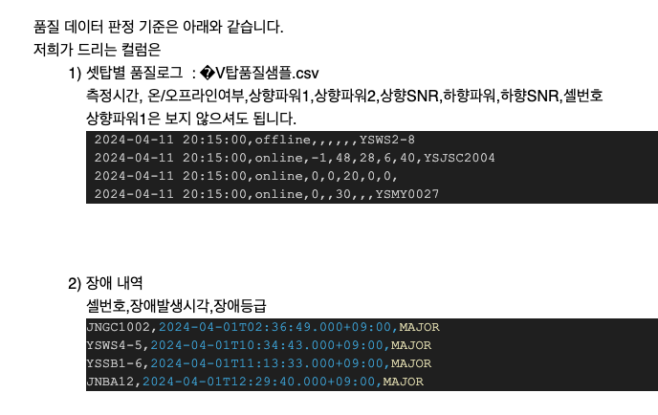

-데이터 관련 추가 질문

1. 같은 시간에 online, offline이 동시에 발생하는 경우는 어떤 상태를 의미하는 것인지 궁 금합니다. (ex> 리모컨으로 셋톱박스의 전원을 켜고 끄는 것을 의미하는지 문의드림)

--> 기본적으로는 같은 시각에는 1개의 로그만 발생해야 하는 것으로 볼 수 있습니다. 그렇다면, 오프라인을 우선으로 보셔도 될 듯 합니다.

2. 셋톱 품질 측정 샘플 파일에 H열의 중간 결측치 있는 부분은 그냥 없애고 사용하면 되는 지 궁금합니다.

--> 네 그렇게 부탁드립니다.

3. init(rc), w-online, online(d), Ranged, dbc, DhcpV4Done, init(d), init(i), init(o), init(r), init(r2), Online-d, p-online, Ranging->을 online 으로 분류해도 되는지 문의드립 니다.

--> 네 맞습니다. 명확한 offline만을 오프라인으로 보시면 됩니다.

5. Critical과 Major의 상태가 수치로 대략 어느 정도 되는지, 이 값을 선정한 기준이 어떻게 되는지 궁금합니다. (ex> critical은 불량률 80% 같은 설명 부탁드립니다.)

--> 일반적으로 critical - 전체 100% 오프라인이거나, 품질 불량이 셀기준으로 5% 이상 이면 저희가 가지고 있는 시스템은 Critical로 보기 3% 이상이면 Major로 봅니다. 하지만 이 부분은 각 시스템마다 기준이 다르다고 보시면 됩니다. 제가 드린 장애 정보는 이를 취합한 정보로 보시면 됩니다.

6. 데이터가 기록되는 시간 기준으로 셋톱박스가 켜져 있을 때 기록되는 건지, 아니면 정해 진 시간에 기록이 계속해서 되는 건지 궁금합니다.

--> 정해진 시간에 전체 스냅샷으로 보시면 됩니다. 오프라인도 기록되므로 켜져 있는 것만 기록하는 것은 아닙니다.

7. 값이 시간 범위 내에 평균값인지, 아니면 그 시간의 실시간 값을 받은 건지 궁금합니다.

--> 해당 시점의 스냅샷입니다.

8. 상향 파워와 SNR은 불량에 대한 임계치가 다르다고 보시면 됩니다. 아래와 같이 상함파워2, 상향SNR, 하향파워, 하향SNR을 가지고 측정을 하셔야 하는데요. 아래 품질 측정을 기준으로 보시면 됩니다.

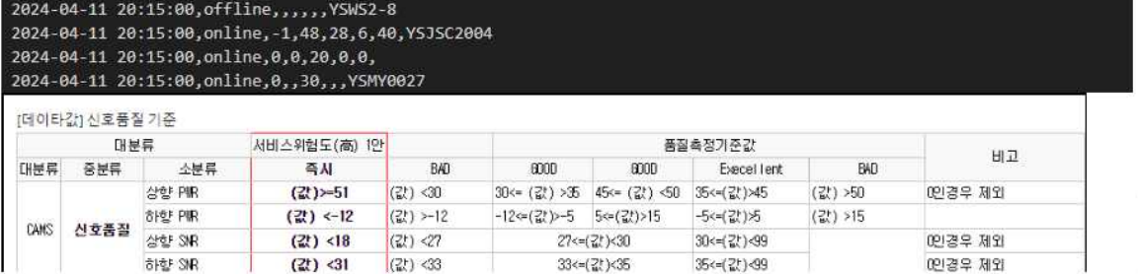

9. 각 피처에 null값이 있는 이유에 대해 알고 싶습니다. (ex> offline일 때 null 값인 경우 가 있고 값이 명시된 경우가 있는데 이런 경우, 어떤 차이가 있는지 알고 싶습니다)

🡪 실제로는 찍혀야 하는 부분인데요. 이러한 부분은 데이터의 생성과정에서 생긴 누락으로 봐주 시면 되겠습니다.

10. 시간이 불규칙적으로 측정된 이유가 있을까요?

🡪 저희가 생성된 시스템에서 주기적으로 가져오나, 데이터의 변동이 없는 부분은 가져오지 않기 도 합니다. 아마 이부분에서 누락된 게 아닐까 합니다.

11. 셋톱박스 이름 뒤에 -1, -2가 붙어 있는데 이것은 왜 이렇게 분류되는지 알고 싶습니다.

-> 같은 셋탑이라 하더라도 등록된 모델의 번호는 다를 것으로 보입니다. 그러한 연유로 보시면 되겠습니다.